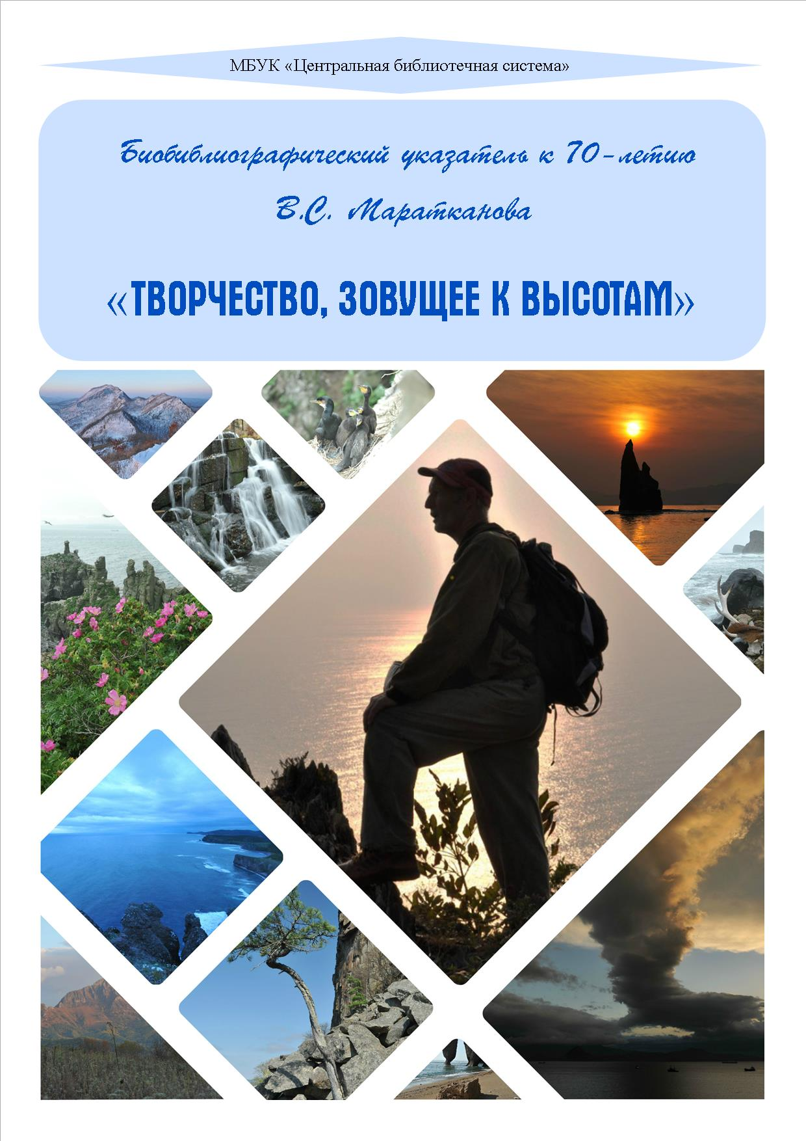
78 .557 кр
Т-28

«Творчество, зовущее к высотам»: биобиблиографический указатель к юбилею В.С. Маратканова / МБУК «ЦБС» НГО; отдел информационно-библиографического обслуживания; сост. Н.Ю. Воронкина, редактор ЦБС. - Находка, 2016. - 51 с.

Биоблиографический указатель посвящен 70-летию со дня рождения фотохудожника, путешественника, публициста Владимира Сергеевича Маратканова.
В него входят: биография; библиография, включающая список изданных книг, статей, очерков и материалов о жизни и творчестве Владимира Сергеевича, опубликованных и неопубликованных с 1998 года XX века по 2016 год.
Предназначен для библиотекарей, краеведов, и широкого круга читателей, которым интересен мир путешествий и фотосъемок.

© МБУК «ЦБС» НГО, 2016
ОТ СОСТАВИТЕЛЯ

Путешествие - это работа и как любая работа должна приносить какие-то плоды. Пусть даже нематериальные. Для Владимира Маратканова такой целевой основой стала фотография.
По снимкам, сделанным Владимиром Сергеевичем, можно проследить маршруты его путешествий, увидеть удивительный по красоте мир природы Дальнего Востока, Алтая, Камчатки, Тибета. Уникальные фотоработы потом становятся экспонатами выставок, в том числе, международных. Ими украшают календари, учебные пособия. Мастерству фотохудожника посвящены буклеты – наборы открыток с видами уникальной природы Приморского края и всех тех уголков страны, где путешественнику удалось побывать.
Походы в большинстве своём некомфортны и вовсе не развлекательны, часто сопряжены с риском для жизни: приходится забираться высоко в горы, преодолевать ледяные реки, продираться сквозь таёжные заросли. Обо всём, что видел и испытал, Владимир Маратканов умеет увлекательно и интересно рассказать в своих путевых заметках – их охотно публикуют приморские газеты и журналы. И отзывы о публикациях заслуживают самой высокой оценки: «написаны мастерски и читаются на одном дыхании».
Настоящий биобиблиографический указатель – это попытка систематизации материалов, посвященных жизни и творчеству известного приморского фотопутешественника и публициста.
В указатель вошло 4 раздела: автобиография, очерк о творчестве, библиография, фотогалерея.
Указатель наиболее полно отражает список изданных книг, статей, очерков и материалов о жизни и творчестве Владимира Сергеевича, опубликованных и неопубликованных с 1998 года XX века по 2016 год.
В разделе «Библиография» объем включенных описаний составляет 155 библиографических записей.
Внутри разделов материал расположен в хронологическом порядке его публикаций, в рамках одного года – в алфавите авторов и заглавий.
Хронологические рамки указателя – 1998-2016 гг.

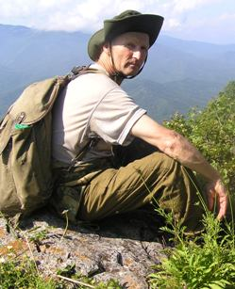
Родился 5 сентября 1946 года на станции Кизнер Удмуртской АССР, шестым из девяти детей, в семье староверов. Древняя вера не позволяла пить спиртное, курить, обманывать, сквернословить. Вся большая семья в тридцатые годы в деревне Вишур пострадала в период раскулачивания. Оба деда пропали. Родители с детьми успели убежать ночью из деревни на станцию, где более десяти лет жили в землянке. Старшие брат и сестра умерли от Голода и болезней. Я также родился в этой землянке.
Уже в 10 лет ходил в лес самостоятельно. Далеко ходить было не надо. Поселок был окружен лесом. Я еще видел корабельные сосны и огромные ели в три охвата, поля засеянные рожью, льном, гречихой. И лес и поля неодолимой силой влекли к себе. Хорошо помню те чувства, которые переполняли меня. Часто я шел на Восход Солнца и плакал от счастья. Тогда я и не предполагал, что это был Зов на Восток.
С 17 лет покинул Родной Дом и уехал на Комсомольскую стройку, откуда был призван в Советскую армию и увезен конечно же на Восток, под Хабаровск. Там окончил Хабаровскую специальную школу милиции. После демобилизации уехал во Владивосток и с 1971 года в г. Находка.
Работая следователем, всегда смотрел на горы, которые звали к себе непреодолимо. Стал выбираться в тайгу с одной целью: увидеть что-то необычное, красивое. Книги В.К. Арсеньева этому глубокому увлечению только поспособствовали.
С приобретением в 1996 году фотоаппарата и уходом на пенсию, стал путешествовать по краю. По пути фотографировал, как умел. Большинство людей эту красоту не видят, для них и старался. Стал искать те внутренние сокровища, которые «ни моль, ни ржа, не истребляют и воры не подкапывают и не крадут».
Имею двух дочерей Наташу и Лену и 2 внучки.

Об Учителях
Первым Учителем были книги. Книги любил. Когда сгорело трехэтажное здание, райисполкома, в котором была библиотека, то таскал с пепелища лишь обгоревшие книги, которые впрочем отобрали. В Армии читал даже на посту, за что получал наряды вне очереди. Прочитал почти всю армейскую библиотеку. Тогда впервые встретился со стихами Есенина. Запоминал их с первого прочтения. Выучил все стихи, которые были в однотомнике. Любовь к Природе нас объединяла.
Вторым Учителем была Мария Яковлевна Бyянкина, которая через крики делала из меня следователя. Она отдала следствию всю свою жизнь. Этого же требовала от других. Была строга и разносила как говорится «в пух и в прах». Чтобы чуть-чуть соответствовать тому следователю, которого она хотела видеть во мне, приходилось работать до 16 часов в сутки и очень часто по воскресным дням. Впрочем, это специфика работы любого следователя.
Работая следователем, я неожиданно пришел к открытию, что «…полнота счастья может быть только в постоянной борьбе со злом, которое препятствует обитателям темных Земель, его жителям…». Это изречение из Книги Света «Устроение миров», которую я прочитал позже подарила мне Эпоха гласности.
Конечно, с гласностью пришло «большое воровство» и «большой обман», но и не надо отрицать, что Духовная литература, за которую все 70 лет преследовали, кидали в лагеря и тюрьмы, расстреливали, появилась именно в этот же период времени когда начался передел собственности и переустройство всего миропорядка в связи с этим, скажу немного мистики. Работая 17-летним юношей на Комсомольской стройке я повстречал девушку с необычным лицом. Возможно что для других это лицо и было обычное, но для меняет это лицо имело какое то глубокое значение. Позже в г. Находка я увидел очень похожую женщину на ту, что повстречал на стройке. И вновь к этому лицу повлекло с неодолимой силой. Много позже, увидев портрет Елены Рерих, которая и стала моим Третьим Учителем, я вдруг увидел и осознал, что обе эти женщины поразительно походили на Елену Рерих. Это тоже был ЗОВ. Зов к ней, к Елене Рерих. Это можно назвать чудом. Я все прочитал, что Ею написано и опубликовано у нас в стране. Она написала много. Но главный труд: «Живая Этика», или как Она писала своим ученикам «Учение Христа», данное ей Учителями человечества для людей планеты земля. Почему именно дано это Учение через Елену Рерих? Это был Великий Дух, воплотившийся в тело Елены Рерих и Её тело было подготовлено Учителями для принятия этого Учения. Для этого с помощью Учителей она возжгла все 49 чакр, которые есть в Человеке, чего не сделал ни один живущий человек на Земле. Это Великая Женщина. Рядом с ней можно поставить только другую Русскую женщину - это Елену Блаватскую о которой Елена Рерих сказала «Она одна Знала..», которая смогла пробить брешь материализма, создать теософские общества в ряде стран, написать десятки книг о религиях, тайных учениях, но главное «Тайную Доктрину». Оба эти произведения и «Тайная Доктрина» и «Живая Этика» даны человечеству на многие тысячелетия. Я Счастлив, что мне удалось прочитать и тот и другой труд.
Так вот, большого подарка от этой «Эпохи Перемен» мне и не надо. Всю жизнь я искал литературу о Староверах, о Старообрядцах. Собирал все по крохам, но до корней добраться не мог. И лишь, выписав книги о Славяно-Арийских Ведах, в Третьей Книге о Инглиизме вдруг обнаруживаю, что Старообрядцы-инглиисты - это именно и есть те люди, которые тайно несли Древние Знания через тысячелетия и донесли эти Знания до нашего времени, На протяжении всего тысячелетия их уничтожали огнем и мечом, сжигали на кострах, четвертовали, а книги и иконы безжалостно предавали огню. За что же их уничтожали? Не за то ли, что писалось в Их книгах: Саньтиях Веды Перуна:
«Ибо кто из Детей Человеческих идет по Пути Сил Света, тот спасен будет, а тот, кто пойдет по пути Сил Тьмя - погибель обрящет..».
Инглиизм - это Древнее Вероисповедание наших Предков, а не религия. Инглиизм - это Божественный Первичный Огонь Творения». Мы – Староверы так как исповедуем Старую Веру Расы Великой. Мы Православные, ибо мы ПРАВЬ и СЛАВЬ прославляем. Знаем мы Воистину, что Правь - Мир Светлых Богов наших, а Славь – Светлый мир, где обитают Великие и Многомудрые предки наши.
И как же я был удивлен, прочитав Слово Мудрости Волхва Великомудра и Книгу Света, написанные более 30 тысяч лет тому назад и передаваемые жрецами потомкам из поколения в поколение, что это Учение есть в точности Учение «Живой Этики», данное Учителями Человечества через Елену Рерих. Значит я на верном Пути.
О походах
Походы начались с того момента как ушёл на пенсию и осуществил свою мечту. Я никогда не прекращал ходить в походы. Ходил и до ухода на пенсию. Но именно осознание того, что надо ходить не просто ради собственного удовольствия, а найти красоту, запечатлеть ее на фотографии и показать как можно большему количеству людей, пришло только с покупкой фотоаппарата.
Сколько я прошел? От 100 до 150 походов в год.
«На высотах можно ощущать выход из обычных требований земли» (Агни-Йога, 73).
Всегда стремился к вершинам, ибо там еще сохранилась красота. До них еще не дотянулись «загребущие руки цивилизации». Большинство походов одиночные. Не сказать, чтобы мне нравилось ходить одному, но так обычно складываются обстоятельства. И особого неудобства или страха перед тайгой я не вижу, когда путешествую в одиночестве. Мои походы можно сосчитать, так как веду Дневник Походов и доказать фотографиями. Из тысячи фотографий я узнаю каждую из какого похода она вынесена, при каких обстоятельствах родилась. Порой ради одного снимка пробивается к вершине через большие снега, в сильную стужу. Когда и минутная остановка чревата последствиями. Случайностей не бывает. Все самые удачные фотографии достались через большое терпение. Можно вспомнить как 3 февраля 2001г. - самый холодный день сезона - 27⁰, стоял на скале за п. Рыбак. Ветер был такой силы, что удержаться на скале не было никакой возможности. Руки и лицо замерзали за несколько секунд. А ждал я рассвета более получаса. Или, когда в 40 градусов шел на плато Макарихи в резиновых сапогах. Остановка где-либо на минуты была чревата отморожением ног. Или, когда стоял в декабре месяце совершенно обессиленный в 20 км. от станции Анисимовка почти у вершины горы Туманной по грудь в снегу, весь мокрый до нитки и уже не знал выживу или нет. Как обратно дошел до станции помню смутно, ибо был почти в беспамятстве. Много раз падал, поднимался. И опять шел и шел. Или, когда трое суток лежал на вершине горы Пидан с температурой под 40 градусов, и не мог ни повернуться, ни поднять руки, ни встать на ноги.
Порой на одну и ту же вершину горы ходишь несколько раз, куда обычному туристу и одного раза за всю жизнь сходить достаточно, только с одной целью: застать Восход или Рассвет. Например, на вершину г. Лысой, что в Лазовском районе 1565 метров высотой, я поднимался много раз, но Заката так и не сфотографировал. Иди туман, или облака, или дождь. По просьбе Станислава Кабелева - писателя и общественного деятеля, для обложки его новой книги, я в течении месяца 5 раз поднимался на гору высотой более 600 метров, что расположена у с. Владимиро-Александровское с целью сфотографировать сопку Сестра и бухту Находка, но все снимки ни его, ни меня не удовлетворили. Чего-то в погодных условиях не хватало. Так сколько надо сходить раз на эту гору, чтобы поймать тот самый заветный снимок? 30 июня 2001 года утром рано собирался в поход на гору Пидан и впервые не вышел встречать Рассвет на видовую площадку, когда встречать было просто необходимо. Не было для этого времени. Но когда выглянул в окно, то увидел Чудо. Такого Рассвета я в жизни не видел. Можно понять мое состояние тем более, что оба дня, проведенных на горе Пидан были дождливые.

Как я пришел к увлечению фотографией
На открытиях своих выставок в музейно-выставочных центрах городов Находка, Владивосток, Партизанск, а также во время демонстраций выставок в библиотеках, школах, институтах, чаще всего в сквере улицы Ленинской (Находкинский Арбат), мне задавали много вопросов, в том числе: когда начал фотографировать и каким фотоаппаратом? Отвечал: «Фотографировать начал, когда еще учился в школе, фотоаппаратом «Зенит»». Но это было не совсем верно. Впервые начал фотографировать фотоаппаратами «Смена» и «Зорький», когда еще и в школу не ходил. Мой старший брат Василий, приезжая домой в гости (работал в Камчатском пароходстве мотористом), привозил вместе с фотоаппаратами кучу пленок, фотобумаги, проявители, закрепители. Именно он меня и втянул в это занятие. Огромное ему спасибо! Свой первый фотоаппарат «Зенит» супил в восьмом классе. Деньги заработал на разгрузке вагонов с углем и лукой. Отношение к фотоаппарату было трепетное. Пронес его как святыню более чем два десятилетия. Снимал одноклассников, в армии - своих товарищей по службе, в Хабаровской школе милиции, где учился, - городские пейзажи, участников спортивных соревнований, в которых сам участвовал, а с 1971 года - Уссурийскую тайгу. Служил фотоаппарат мне безотказно.
В 1995 году вышел на пенсию. Одновременно приобрел профессиональный фотоаппарат «Минольта». Появилась возможность воплотить свои задумки в действительность. Походы за красотой приобрели осмысленность.

Для любого художника, будь он профессионал или любитель, творчество – это самовыражение. В полной мере это относится и к фотографии. Для творческого человека фотографировать только для домашнего альбома не интересно. Возникает естественное желание поделиться с другими тем, что видел, что испытал, что попытался передать на снимке. И если фотоработы заставляют остановиться и вызывают у зрителей положительные эмоции, то лучшей оценки автору и желать не стоит.
Большинство фотографий Владимира Маратканова, члена Союза фотохудожников России с 2002 года, сделаны в труднодоступных и удаленных от человеческого жилья местах, куда автор добирается в любой сезон года, не считаясь с погодой. Это Приморье, Камчатка, Сибирь, Якутия, Тибет, Алтай.
По словам Владимира Сергеевича: «Красота - великая сила жизни и главный стимул. Говорят, что художники не могут творить без стремления к идеалу. Тоже настроение движет и нами – теми, кто ищет Красоту, вооружившись фотоаппаратом.... Главный объект моих выставок молчаливо дает понять человеку: не воображай, будто ты сумеешь сделать что-то лучше, мудрее, красивее, чем сотворили Бог и Природа....».
Уже несколько лет фотографии В. Маратканова собирают сотни посетителей на персональных фотовыставках (в том числе и международных), иллюстрируют календари, учебные пособия и такие презентационные издания, как «Приморье в фотографиях мастеров и дебютантов», «Наша Находка», «Колыбель солнца», «Владивосток старый и новый», «Океан в фотографиях мастеров и дебютантов».
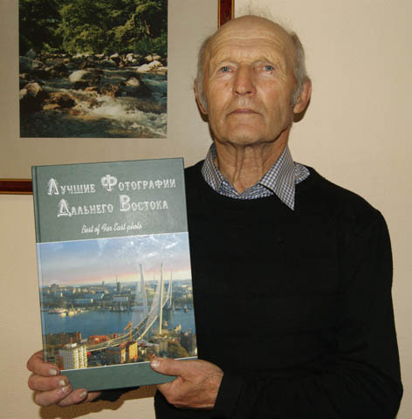
В начале лета 2016 года, в Обществе изучения Амурского края, состоялась презентация уникального фотоальбома «Лучшие фотографии Дальнего Востока, часть 2». Он вышел под редакцией автора идеи и автора-составителя — председателя Приморского отделения Союза фотохудожников России Юрия Луганского. В этом солидном издании представлены и фотографии Владимира Сергеевича.
Успешным был опыт участия, в 2013 году, в фестивале «Туризм, экология, искусство», прошедшего в рамках XVII Тихоокеанской международной туристской выставки Pacific International Tourism Expo (PITE-2013). Владимир Сергеевич, в соавторстве с Екатериной Носовой, стал дипломантом этого фестиваля с видеороликом «Край земли. Рассветы над морем и сушей».
Надо сказать, Владимир Сергеевич, как бы ни уставал, всегда ведёт дневник своих путешествий, отражая не только пройденное, достигнутое, увиденное, но и свои мысли, родившиеся при созерцании величественных пейзажей природы. Это помогает ему позже восстанавливать маршрут и свои переживания на нём.
Свои заметки и очерки Владимир Маратканов публикует в газетах «Находкинский рабочий», «РИО Панорама», «Арсеньевские вести», «Литературный меридиан», в журналах «Наука и жизнь», «Родное Приамурье», «Чудеса и приключения», «Мозаика Приморская», «Изба-читальня», «Дальний Восток», «Записки Общества изучения Амурского края».
Его работы «Притяжение Белухи», «Полуостров Гамова», «Путь к озерам по тропам В.К. Арсеньева», «Природные памятники юга Приморья», «Колыбель солнца: скалы Лапласа», «Таинственный замок. Скальный массив в бухте Спокойной», «Формула успеха, или Муки творчества» и многие другие – написаны мастерски и читаются на одном дыхании.
Однажды журналист из Находки спросила В. Маратканова: «Знаю, что не учились на факультете журналистики, не заканчивали литературных курсов, а пишите «ни убавить, ни прибавить», как художники говорят «скомпоновано хорошо». Откуда это у Вас?». На что Владимир Сергеевич ответил: «Считаю это комплиментом, не более. Я ведь иногда перечитываю классиков литературы: Гоголя, Чехова, Лескова, Пришвина... И понимаю, что дар этот литературный вовсе не дар, а труд многих прошлых воплощений... Считаю, что у меня только зарисовки о походах – и не более того....».
Публицистика Владимира Маратканова отмечена многочисленными дипломами разных степеней. Он не раз становился победителем творческих конкурсов, объявленных журналами «Дальний Восток», «Родное Приамурье».
Например, в 2004-м году отправил свои работы в журнал «Родное Приамурье», который издаётся в Хабаровске. Это были фотографии Чандалаза. И выиграл первый приз в конкурсе, который объявил этот журнал. Наградой стала годовая подписка на журнал и гонорар. Чтобы было интереснее, свои фотографии Маратканов направлял вместе с рассказами, повествующими о наших природных достопримечательностях.
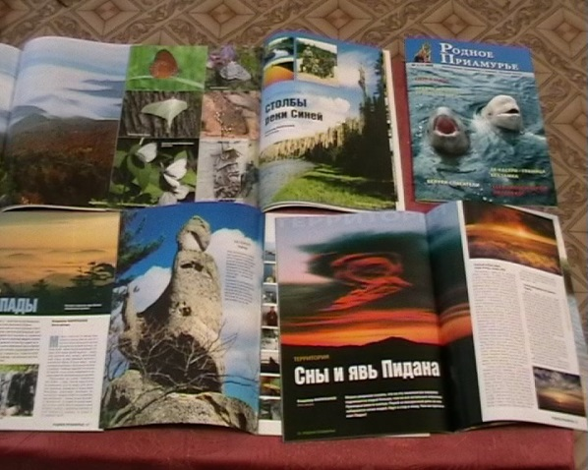

Неоднократно отмечен организаторами городского конкурса «Лидеры турбизнеса г. Находки» за материалы, посвященные развитию туризма, и фотоработы о природе.
В феврале 2014 года очерк «По тропам Арсеньева» принес его автору фотопутешественнику Владимиру Маратканову первое место в номинации «Арсеньевское – живо», в конкурсе объявленным Департаментом культуры администрации Приморского края и приуроченного к Году культуры в Российской Федерации.
В 2015 году вышли в свет очерки автора о путешествиях, автобиографические рассказы, размышления на различные житейские и походные темы, под названием «Формула успеха, или Муки творчества».
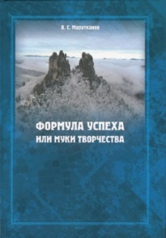
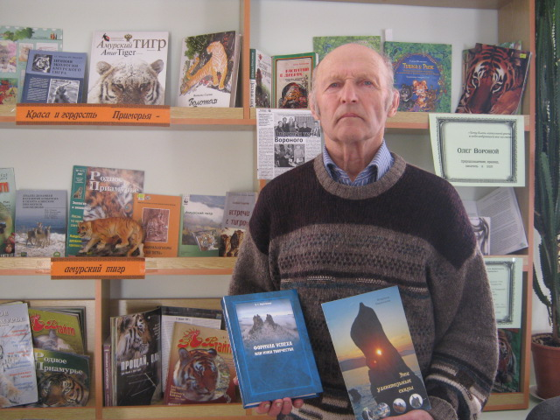

Предыстория книги, со слов Владимира Сергеевича, такова: «Написал несколько лет назад статью «Формула успеха, или Муки творчества». Опубликовали в газете «Арсеньевские вести». Через какое-то время кто-то посоветовал мне отправить статью в журнал «Дальний Восток».... Решил дополнить эпизодами из жизни туриста-фотографа. Напечатали. Продолжал ходить в походы и писать об этом. Посоветовали написать о своих путешествиях, но уже книгу. Ещё написал несколько эпизодов. А дальше началось нечто невообразимое. Заканчивал эту книгу более ста раз....».
Отметим, что это настоящая энциклопедия мудрости человека, прошедшего трудными и опасными дорогами Приморья, Камчатки, Забайкалья, Тибета. Он знает, как выжить в экстремальных ситуациях: при встрече с тигром, укусе змеи, жутком холоде и жаре. Много строк посвящено встречам и знакомствам с интересными и необычными людьми, гостеприимству и дружелюбию. Есть место чудесам и мистическим происшествиям.
В июне 2016 года, на одном из заседаний краеведов и родоведов Находки состоялась презентация уникального красочного издания – путеводителя «Путешествие к водопадам Приморья», который представил краевед, путешественник, фотограф Владимир Давыдов. У книги, охватившей 12 районов Южного Приморья и описавшей более 150 водопадов, три автора: кроме Владимира Серафимовича соавторами являются известный краевед, редактор газеты «Мир путешествий» Владимир Трофименко и герой нашего издания - фотопутешественник Владимир Маратканов.
Необходимо отметить, что Владимир Сергеевич также является действительным членом краеведческого клуба «Встречи на улице Сенявина» и клуба «Находкинский родовед» при городской библиотеке-музее.
В 2005 году был принят в Общество изучения Амурского края (ПКО ВОО РГО – ОИАК).
Завершить рассказ хотелось бы словами автора: «Путешествуя по Сибири и Дальнему Востоку, среди туристов часто происходили разговоры о том, где было бы лучше жить с точки зрения фотопутешественника.... Да, у нас нет стометровых водопадов, больших горных озёр, пустынь. Но у нас есть море, красивые бухты, чистые горные речки и Уссурийская тайга... Походы по Уссурийской тайге и по побережью окончательно привязали меня к Находке. Желание вырваться из Находки во Владивосток или на Запад страны отпало совершенно».
БИБЛИОГРАФИЯ

Отдельные издания

- Формула успеха, или Муки творчества / автор-составитель В.С. Маратканов. – Владивосток: ОАО «ИПК «Дальпресс», 2016. – 680 с.
- Эти удивительные скалы / В.С. Маратканов. - Находка: ОИАК: Русское географическое о-во, 2014. – 71с. : цв. ил., цв. портр.

Публикации произведений в коллективных
сборниках и продолжающихся изданиях

- По тропам Арсеньева / В.С. Маратканов // Автограф на краю земли: сборник произведений лауреатов и дипломантов литературного конкурса. – Владивосток: ООО «Изд. дом «Венец», 2014. – С.9-30.
- По тропам Арсеньева / В.С. Маратканов // Записки ОИАК. – Владивосток: ОИАК, 2011. – Том XL. – С. 124-131.
- Фотографии / В.С. Маратканов // Колыбель Солнца / автор проекта А.Ф. Тарабрина. – Владивосток: Русский Остров, 2010. – 268 с.: ил. (С.: 5, 10-11, 16-17,22-23, 42-43, 44-45, 80, 84-85, 90-91, 94-95, 97, 106-107, 109, 116-117, 119, 120-121, 122, 124-125, 130-131, 138-139, 140, 141-142 и т.д.).
- По тропам Арсеньева / В.С. Маратканов // Записки ОИАК. – Владивосток: ОИАК, 2009. – Том 38. – С. С. 126-131.
- Колыбель Солнца / автор проекта А.Ф. Тарабрина, соавтор В.С. Маратканов. – Владивосток: Русский Остров, 2010. – 268 с.: ил. (С: 5, 10-11, 16-17,22-23, 42-43, 44-45, 80, 84-85, 90-91, 94-95, 97, 106-107, 109, 116-117, 119, 120-121, 122, 124-125, 130-131, 138-139, 140, 141-142 и т.д.).
- Магия горных озер // «Сударыня зажгите свечи…»: литературный альманах писателей и литераторов г. Находки. – Владивосток, «Русский остров», 2006. - С.114-122.
- Колыбель Солнца: скалы мыса Лапласа / В.С. Маратканов // Лучшее в Находке. – 2005. - сентябрь-октябрь. – С. 16-17.

Публикации в периодической печати
- Лучшие фотографии одного альбома: [презентация фотоальбома «Лучшие фотографии Дальнего Востока, часть 2»] / В. Маратканов // Находкинский рабочий. - 2016. - 28 июня. - №86. - С.3.
- Загадки горы Туманной / В. Маратканов // Находкинский рабочий. - 2015. – 13 февраля. - №15. – С.11.
- Сталактиты Мокрушинской пещеры / В. Маратканов // Находкинский рабочий. - 2015. - №64. - 5 июня. - С.12.
- Бухта Валентин: [о путешествии краеведов Находки с писателем Олегом Вороным в бухту Валентин и на памятник археологии] / В.С. Маратканов // Находкинский рабочий. - 2014. - 17 января. - № 4. - С. 12.
- Город Атлантов // Вестник туриста и краеведа. Мир путешествий. – 2014. – 8апреля. - №2. – С.2.
- Лисицы / В.С. Маратканов // Находкинский рабочий. – 2014. – 17 января. - № 4. – С. 12.
- Мое первое путешествие / В. Маратканов // Мир путешествий. – 2014. - №2. – С.2.
- Счастливый день / В.С. Маратканов // Находкинский рабочий. - 2014. - 15 августа. - №97. - С.13.
- Кладовая редких цветов. Мыс Лисученко: [о путешествии краеведов на мыс Лисученко, бухту Спокойная] / В.С. Маратканов // Находкинский рабочий. – 2013. – 1 ноября. - № 145. – С. 12.
- Мыс Пасека / В. Маратканов // Находкинский рабочий. – 2013. – 1 марта. - №28. - С. 4.
- Остров Путятина: география и история / В.С. Маратканов // Находкинский рабочий. – 2013. – 27 сентября. - № 128. – С. 14.
- Точка на карте (полуостров Гамова) / В. Маратканов // Находкинский рабочий. – 2013. – 2 августа. – №101. - С.11.
- Увидеть слёзы принцессы: [исследование легенды о царе Куань-Юне по В.К. Арсеньеву] // Вестник туриста и краеведа. Мир путешествий. – 2013. – 12 декабря. - №14. – С.7.
- В дождь и туман: [Беневские скалы Лазовского района] / В.С. Маратканов // Находкинский рабочий. – 2012. – 17 февраля. - № 22. – С. 8.
- Город атлантов: скальный массив «Памятник / В.С. Маратканов // Технология дела. – 2012. - № 2. – С. 58-61.
- Еще раз о Чандалазе / В. Маратканов // Село родное. - 2012. - №4. - 20 марта. - С. 6-7.
- Синегорье: [Лазовский район Приморского края] / В. Маратканов // Находкинский рабочий. - 2012. -№40. - C.18.
- Тайны и великолепие Чандалаза / В.С. Маратканов // Находкинский рабочий. – 2012. – 12 мая. - № 63. – С. 5.
- Три похода к зубам Дракона / В. Маратканов // Находкинский рабочий. – 2012. – 20 января. №7. – С.7.
- Камчатские приключения / В. Маратканов // Дальний восток. – 2011. - №3. – май. – С.85-112.
- Камчатские приключения / В. Маратканов // Вестник туриста и краеведа. Мир путешествий. – 2011. - №8. – 24 ноября. – С.3.
- Огненных дел мастер: [о кузнеце из г. Находка Николае Лекенцеве] / В.С. Маратканов // Дальний Восток. – 2011. – №5. – С.180-185.
- Огненных дел мастер: [о кузнеце из г. Находка Николае Лекенцеве] / В.С. Маратканов // Находкинский рабочий. – 2011. – 25 марта. - № 34. – С. 6.
- Путешествия – страсть, которая не проходит: [впечатления о путешествиях Григория Фриндлянд] / В.С. Маратканов // Находкинский рабочий. – 2011. – 27 июня. – С. 8.
- Фотография учит видеть мир прекрасным: [участие в городском конкурсе «Город в моем сердце»] / В.С. Маратканов // Находкинский рабочий. – 2011. – 15 июля. – С. 8.
- Экстрим-путешественники в Забайкалье – 2011. / В.С. Маратканов // Находкинский рабочий. – 2011. – 27 сентября. - № 141. – С. 1.
- Эти таинственные мегалиты / В. Маратканов. – Находкинский рабочий. - 2011. – 28 июля. – №108. - С.3.
- Замок и корона (Чистоводное Лазовского района) В.С. Маратканов // Находкинский рабочий. – 2010. – 23 июля. – С.2.
- Формула успеха, или муки творчества: [о фотосъемках природы Приморья] / В.С. Маратканов // Дальний Восток. – 2010. - № 6 (ноябрь) – декабрь. – С. 214-226.
- Водопады горы Лысой / В.С. Маратканов: Литературный меридиан. – 2009. – № 3 (15). - С. 22-23.
- Таинственный замок: [скальный массив «Памятник» в бухте Спокойной] / В.С. Маратканов // Родное Приамурье. – 2009. - № 1. – С. 12-16.
- Замок – город Атлантов? / В.С. Маратканов // Находкинский рабочий. – 2008. – 30 июля. – С. 16.
- Змии и драконы: [Природные памятники юга Приморья] / В.С. Маратканов // Литературный меридиан. – 2008. – № 9. - С. 14-15.
- Метта – Синяя Лена: [путешествие по реке Лене Якутия] / В.С. Маратканов // Находкинский рабочий. – 2008. - 29 августа. – С. 2.
- На Ванчин (река Милоградовка) / В.С. Маратканов // Рио панорама. – 2008. – 23 января. – С.7.
- Формула успеха или муки творчества / В. С. Маратканов. – Арсеньевские вести. – 2008. – 1-7 октября. - №40. – С.24.
- Таинственный замок... / В. Маратканов // Родное Приамурье. – 2008. - №6. – С.14-19.
- Замок и корона – скалы у санатория Чистоводное / В.С. Маратканов // Находкинский рабочий. – 2007. – 2 ноября. – С.6.
- Сны и явь Пидана / В.С. Маратканов // Родное Приамурье. – 2007. - №6. – С.32-39.
- Восхождение на Чантинзу / В.С. Маратканов // Находкинский рабочий. – 2006. – 3 марта. – 330. – С.16.
- Голубые жемчужины Сихотэ-Алиня. Магия горных озер (Тернейский район) / В.С. Маратканов // Родное Приамурье. – 2006. - №4. – С.16-20.
- На Смольном или воспоминания о первом снеге / В.С. Маратканов // Рио панорама - 2006. – 2 марта. - №9. – С.21.
- Полуостров Трудный г. Находки / В.С. Маратканов // Родное Приамурье. – 2006. - №3. – С.14-19.
- Жемчужина горы Ольховой / В.С. Маратканов // Находкинский рабочий. – 2005. – 24 июля. – № 106. - С. 16.
- Колыбель Солнца: скалы мыса Лапласа / В.С. Маратканов // Лучшее в Находке. – 2005. - сентябрь-октябрь. – С. 16-17.
- На задании. По горам, по хребтам / В. Маратканов // Рио панорама. – 2005. – №35. – 1 сентября. – С.7.
- Полуостров Трудный г. Находки / В.С. Маратканов // Находкинский рабочий. – 2005. – 29 марта. – С.6.
- Приключения в Верховьях Ванчина (река Милоградовка) / В.С. Маратканов // Находкинский рабочий. – 2005. – 13 мая. - №62. – С.4.
- Водопад Арсеньева (на Правой Амгу Тернейского района) / В.С. Маратканов // Находкинский рабочий. – 2004. – 10 марта. – №34. - С. 4.
- Водопад слёз (Анучинский р-н) / В. Маратканов // Находкинский рабочий. – 2004. – 4 июня. - №78. – С.16.
- Мыс Лапласа / В.С. Маратканов // Находкинский рабочий. – 2004. – 22 октября. – С. 16.
- Путь к озерам: [по тропам В.К. Арсеньева по Тернейскому району] / В.С. Маратканов // Находкинский рабочий. – 2004. – 30 января. – С. 16.
- Обручевские водопады (река Обручевка Лазовского р-на – перевал Крестовский) / В.С. Маратканов // Находкинский рабочий. – 2003. – 27 июля. – С.4.
- Полуостров Гамова / В.С. Маратканов // Находкинский рабочий. – 2003. – 2 сентября. – С. 3.
- Поход на Черную гору у реки Кема Тернейского р-на / В. Маратканов // Находкинский рабочий. - 2003. - Приложение к НР «Молодежный карман». - №7. - С.4.

Неопубликованные документы:
- Бухта Валентина: [о путешествии краеведов Находки с писателем Олегом Вороным в бухту Валентин, мысе Орлова, мысы Силина и Титова, археологический памятник - «Валентинов перешеек»]: рукопись / B.C. Маратканов. - Находка: МБУК «ЦБС» НГО, 2014. – 7 с.
- На лечение: река Амгу, источники Тернейского района, бухта Опричник: рукопись / B.C. Маратканов. -Находка: МБУК «ЦБС» НГО, 2014. - 17 с.
- Об открытиях и исследованиях: падь Березовая, руны: рукопись / B.C. Маратканов. - Находка: МБУК «ЦБС» НГО, 2014. - 5 с.
- От устья реки Зеркальной до мыса Южный: бухта Дубовая, залив Владимир Ольгинский и Кавалеровский районы: рукопись / B.C. Маратканов. - Находка: МБУК «ЦБС» НГО, 2014. - 13 с.
- Поиски горных озер: Ольховое, озеро за Романовским ключом, горные озера Тернейского района: рукопись / B.C. Маратканов. – Находка: МБУК «ЦБС» НГО, 2014. - 17 с.
- Путешествие в бухту Заря: Лазовский заповедник: рукопись / B.C. Маратканов. - Находка: МБУК «ЦБС» НГО, 2014. - 11 с.
- Камчатские приключения: рукопись / B.C. Маратканов. – Находка: МБУК «ЦБС» НГО, 2013. – 13 c.
- Мыс Лисученко: рукопись / B.C. Маратканов. - Находка: МБУК «ЦБС» НГО, 2013. - 14 с.
- В дождь и туман: Беневские скалы Лазовский район: рукопись / B.C. Маратканов. - Находка: МБУК «ЦБС» НГО, 2012. - 9 с.
- Еще о Чандалазе: скальный хребет в Партизанском районе: рукопись / B.C. Маратканов. – Находка: МБУК «ЦБС» НГО, 2012. - 8 с.
- О Чандалазе: скальный хребет в Партизанском районе: рукопись / B.C. Маратканов. – Находка: МБУК «ЦБС» НГО, 2012. - 14 с.
- Природные памятники юга Приморья: рукопись / B.C. Маратканов. – Находка: МБУК «ЦБС» НГО, 2012. - 14 с.
- Путешествие в Восточные Саяны: рукопись / B.C. Маратканов. - Находка: МБУК «ЦБС» НГО, 2012. - 28 с.
- Путешествие к озеру Сулук (Хабаровский край): рукопись / В.С. Маратканов. – Находка: МБУК «ЦБС» НГО, 2012. - 21 с.
- Синегорье: cкалы Синегорской долины Лазовского района / B.C. Маратканов. - Находка: МБУК «ЦБС» НГО, 2012. - 8 с.
- Эти таинственные мегалиты: рукопись / B.C. Маратканов. – Находка: МБУК «ЦБС» НГО, 2012. - 5 с.
- Кодар, здравствуй и прощай: Забайкалье Коларский район - реки Апсат и Чара, горы Кодар, Чарские пески, озеро Аленушка: рукопись / B.C. Маратканов– Находка: МБУК «ЦБС» НГО, 2011. - 23 с.
- От устья реки Зеркальной до мыса Южный: рукопись / B.C. Маратканов. – Находка: МБУК «ЦБС» НГО, 2011. - 13 с.
- Полет в никуда: [история о гипнотизере Игоре и целителе В. Семененко]: рукопись / B.C. Маратканов. – Находка: МБУК «ЦБС» НГО, 2011. - 20 с.
- Путешествие к бухте Заря: территория Лазовского заповедника: рукопись / B.C. Маратканов. – Находка: МБУК «ЦБС» НГО, 2011. - 10 с.
- У истоков Приморского туризма: рукопись / B.C. Маратканов. – Находка: МБУК «ЦБС» НГО, 2011. - 6 с.
- Увидеть «Зубы Дракона: скальный массив на территории Лазовского района: рукопись / B.C. Маратканов. – Находка: МБУК «ЦБС» НГО, 2011. - 10 с.
- Зеркальный взгляд: [о фотоконкурсе жанрового портрета в Находке]: рукопись / B.C. Маратканов. – Находка: МБУК «ЦБС» НГО, 2010. - 3 с.
- «Зубы Дракона»: скальный массив в Лазовском районе на территории национального парка «Зов тигра»: рукопись / B.C. Маратканов. – Находка: МБУК «ЦБС» НГО, 2010. - 4 с.
- Камчатские приключения: рукопись / B.C. Маратканов. – Находка: МБУК «ЦБС» НГО. - 2010. - 30 с.
- Первый поход на Чандалаз, 1972 год: рукопись / B.C. Маратканов. – Находка: МБУК «ЦБС» НГО, 2010. - 3 с.
- Формула успеха, или муки творчества: [о фотосъемках природы Приморья]: рукопись / B.C. Маратканов. – Находка: МБУК «ЦБС» НГО, 2010. - 25 с.
- «Город в моем сердце: [городской марафон 25 июня 2013 год]: рукопись / B.C. Маратканов. – Находка: МБУК «ЦБС» НГО, 2011. - 3 с.
- Блистающий мир: [о Валентине Семененко]: рукопись / B.C. Маратканов. – Находка: МБУК «ЦБС» НГО, 2009. - 15 с.
- К Горе Синей (Лазовский район): рукопись / B.C. Маратканов. – Находка: МБУК «ЦБС» НГО, 2009. - 15 с.
- Водопады горы Лысой: рукопись / B.C. Маратканов. – Находка: МБУК «ЦБС» НГО, 2008. - 25 с.
- Замок: скальный массив «Памятник» за поселком Врангель: рукопись / B.C. Маратканов. – Находка: МБУК «ЦБС» НГО, 2008. - 6 с.
- Встреча с легендой. Водопад «Принцесса» за поселком Веселый Яр: рукопись / B.C. Маратканов. – Находка: МБУК «ЦБС» НГО, 2007. - 6 с.
- На Шкотовском плато. Водопады Неожиданный и Дальний: рукопись / B.C. Маратканов. – Находка: МБУК «ЦБС» НГО, 2007. - 6 с.
- Огневские скалы. Реки Огневка и Кривая: рукопись / B.C. Маратканов. – Находка: МБУК «ЦБС» НГО, 2007. - 6 с.
- Притяжение Белухи: [путешествие по Алтайскому краю]: рукопись / B.C. Маратканов. – Находка: МБУК «ЦБС» НГО, 2007. - 27 с.
- Привет туристам. Гора Лысая Партизанского района: рукопись / B.C. Маратканов. – Находка: МБУК «ЦБС» НГО, 2007. - 8 с.
- Природные памятники юга Приморья: рукопись / B.C. Маратканов. – Находка: МБУК «ЦБС» НГО, 2007. - 25 с.
- Путеводная звезда или поездка на реку Ванчин (Милоградовка): рукопись / B.C. Маратканов. – Находка: МБУК «ЦБС» НГО, 2007. - 11 с.
- Слезы принцессы Легенда о царе Куань-Юне. Водопад «Принцесса» за поселком Веселый Яр: рукопись / B.C. Маратканов. – Находка: МБУК «ЦБС» НГО, 2007. - 4 с.
- Страсти по горе Ольховой: рукопись / B.C. Маратканов. – Находка: МБУК «ЦБС» НГО, 2007. - 9 с.
- Природные памятники юга Приморья: рукопись / B.C. Маратканов. – Находка: МБУК «ЦБС» НГО, 2006. - 23 с.
- На реку Синяя. Путешествие по Якутии: рукопись / B.C. Маратканов. – Находка: МБУК «ЦБС» НГО, 2006. - 19 с.
- Мои путешествия: [из «Кругов жизни - путешествий в шесть лет]: рукопись / B.C. Маратканов. – Находка: МБУК «ЦБС» НГО, 2005. - 7 с.
- Путь к Шамбале: [путешествие на Тибет, Гималаи]: рукопись / B.C. Маратканов. – Находка: МБУК «ЦБС» НГО, 2005. - 32 с.
- Мыс Гамова, бухта Витязь, маяк мыса Гамова: рукопись / B.C. Маратканов. – Находка: МБУК «ЦБС» НГО, 2004. - 7 с.
- Остров Путятин: рукопись / B.C. Маратканов. – Находка: МБУК «ЦБС» НГО, 2004. - 5 с.
- О гостеприимстве: глава из книги «Формула успеха или муки творчества (гора Острая у села Беневское): рукопись / B.C. Маратканов. - Находка: МБУК «ЦБС» НГО, 2000. - 8 с.
- На Смольной горе: рукопись / B.C. Маратканов. – Находка: МБУК «ЦБС» НГО, 1999. - 9 с.
- Пленка. Почти мистический рассказ: [о поездке к целительнице и экстрасенсу в Село Бровничи]: рукопись / B.C. Маратканов. – Находка: МБУК «ЦБС» НГО, 1999. - 4 с.
- Мистика водопадов Шкотовского плато: рукопись / B.C. Маратканов. – Находка: МБУК «ЦБС» НГО, 1998. - 6 с.
О нём
- Стасинская, Е. О формуле успеха и спящей красавице // Находкинский рабочий. - 2016. - 31 марта. - №41. - С.3.
- Автограф на краю земли: [1-е место лит. конкурса, в номинации «Арсеньевское живо»] // Находкинский рабочий. – 2014. – 10 декабря. – №150. – С.2
- Маратканов Владимир Сергеевич: [автобиография, творческая деятельность, библиография] // Литературно-краеведческий вестник. - Находка: МБУК «ЦБС» НГО, 2014. – Вып. 2. - С.31-39. фото.
- Владимирова, Е. Рассветы над морем и над сушей: [В. Маратканов дипломант фестиваля «Туризм, экология, искусство»] // Находкинский рабочий. – 2013. – 30 мая. - №70. - C.2.
- Маратканов, В.С. На фото Дальний Восток: [фотографии находкинских фотографов В.С. Маратканова и А. Жоголева] // Находкинский рабочий. – 2013. – 1 ноября. - № 145. – С. 12.
- Маратканов В. – фотохудожник // Находка. Год за годом. – Находка: Дальпресс, 2012. – С.66-67.
- Чикильдина, О. В. Маратканов: Влюбился в Саяны // Находкинский рабочий. - 2012. - №133. - С.8.
- Бабченко, Д. Наши люди в журнале «Дальний Восток»: [о публикации записок «Камчатские приключения» В.С. Маратканова) // РИО Панорама. - 2011. - 29 июля. - № 26. - С. 7.
- Бабченко, Д. Творчество, зовущее к высотам: 65- летие В.С. Маратканова // РИО Панорама. - 2011. -21 сентября. - № 38. - С. 7.
- Стасинская, Е. Путешественник, фотограф, публицист // Находкинский рабочий. – 2011. – 20 сентября. - №137. – С.3.
- Трофименко, В. Сергеич: очерк о В.С. Маратканове // Элегия 40: исторический, литературно-художественный альманах писателей и поэтов г. Находки. – Находка: лит. клуб «Элегия», 2011. – С.143-144.
- Ковалева, З.Н. Путешествие по Южной Камчатке 1-12 августа 2010 года: путевой дневник фотохудожника В. Маратканова // Находкинский рабочий. – 2010. – 24 сентября. - №155. – С.4.
- Покровская, О. Черный Шаман его не напугал: (о путешествиях, открытии персональной выставки и публикациях В.С. Маратканова) // Находкинский рабочий. - 2010. - 3 декабря. - № 198. - С. 6.
- Стасинская, Е.В. Через муки творчества: [о публикации В.С. Маратканова в журнале «Дальний Восток»] // Находкинский рабочий. – 2010. - 2010. - 3 декабря. - № 198. - С. 6.
- Бабченко, Д. Главный стимул – красота: [о персональной выставке фотографий в Вернисаже] // Рио панорама. – 2009. – 25 ноября. – С.5.
- Полпред Природы-матушки: [о путешествиях и фотографиях В.С. Маратканова] // РИО Панорама. - 2009. - 28 января. - № 4. - С. 1.
- Чузова, Е. Фотолетопись Владимира Маратканова: [персональная выставка в картинной галереи «Вернисаж»] // Находкинский рабочий. – 2009. – 18 ноября. - №159. – С.3.
- В этом сезоне спорим о драконе?: [о рукописи В.С. Маратканова «Природные памятники юга Приморья // РИО Панорама. – 2008. – 6 сентября. №36. – С. 10.
- Субботин, В. Маг горных озер: [победитель конкурса авторов журнала «Родное Приамурье» В.С. Маратканов] // Находкинский рабочий. - 2008. - 27 февраля. - №27-28. - С.7.
- Формула успеха или муки творчества (Маратканов о своем литературном и фото-творчестве) / В.С. Маратканов // Арсеньевские вести. – 2008. – 1-7 октября. - № 40. – С. 24.
- Субботин, В. Мир водопадов, драконов и тигров // Находкинский рабочий. – 2007. – 2 ноября. – С.6.
- Тарусин, В. Мистика снимков Маратканова: (о фотографиях В.С. Маратканова // Дельная информация. - 2007. - 13 июня. - № 13. - С. 4.
- Четвергов, В. С «лейкой» и блокнотом: [о сборнике фотографий «По тропам Арсеньева»] // Находкинский рабочий. - 2003. - 5 июня. - №78. - С.3.
- Цвых, А. Очарованный странник // Находкинский рабочий. - 2001. - 28 сентября. - №144. - С.4.
- Аксенова, В. Формула успеха или муки творчества // Арсеньевские вести. – 2000. – 17 сентября. - №40. – С.24.

Электронные ресурсы

Его работы

- Беневские (Еломовские) водопады / В. Маратканов [Электронный ресурс]: сайт МБУК «ЦБС» НГО. - Режим доступа. - http://nakhodka-lib.ru/труды краеведов/, свободный. – Загл. с экрана.
- Гора Пидан / В. Маратканов [Электронный ресурс]: сайт МБУК «ЦБС» НГО. - Режим доступа. - http://nakhodka-lib.ru/труды краеведов/, свободный. – Загл. с экрана.
- Гора Пидан / В. Маратканов [Электронный ресурс]: сайт МБУК «ЦБС» НГО. - Режим доступа. - http://nakhodka-lib.ru/труды краеведов/, свободный. – Загл. с экрана.
- Гора Лысая / В. Маратканов [Электронный ресурс]: сайт МБУК «ЦБС» НГО. - Режим доступа. - http://nakhodka-lib.ru/труды краеведов/, свободный. – Загл. с экрана.
- Зубы Дракона / В. Маратканов [Электронный ресурс]: сайт МБУК «ЦБС» НГО. - Режим доступа. - http://nakhodka-lib.ru/труды краеведов/, свободный. – Загл. с экрана.
- Находка – мой любимый город / В. Маратканов [Электронный ресурс]: сайт МБУК «ЦБС» НГО. - Режим доступа. - http://nakhodka-lib.ru/труды краеведов/, свободный. – Загл. с экрана.
- Мыс Лисученко / В. Маратканов [Электронный ресурс]: сайт МБУК «ЦБС» НГО. - Режим доступа. - http://nakhodka-lib.ru/труды краеведов/, свободный. – Загл. с экрана.
- Полуостров Трудный / В. Маратканов [Электронный ресурс]: сайт МБУК «ЦБС» НГО. - Режим доступа. - http://nakhodka-lib.ru/труды краеведов/, свободный. – Загл. с экрана.
- Река Милоградовка (Ванчин) / В. Маратканов [Электронный ресурс]: сайт МБУК «ЦБС» НГО. - Режим доступа. - http://nakhodka-lib.ru/труды краеведов/, свободный. – Загл. с экрана.
- Скальный массив «Памятник» / В. Маратканов [Электронный ресурс]: сайт МБУК «ЦБС» НГО. - Режим доступа. - http://nakhodka-lib.ru/труды краеведов/, свободный. – Загл. с экрана.
- Слёзы принцессы / Легенда о царе Куань-Юне/ / В. Маратканов [Электронный ресурс]: сайт МБУК «ЦБС» НГО. - Режим доступа. - http://nakhodka-lib.ru/труды краеведов/, свободный. – Загл. с экрана.
- Чандолаз / В. Маратканов [Электронный ресурс]: сайт МБУК «ЦБС» НГО. - Режим доступа. - http://nakhodka-lib.ru/труды краеведов/, свободный. – Загл. с экрана.

- Щеки реки Тигровой / В. Маратканов [Электронный ресурс]: сайт МБУК «ЦБС» НГО. - Режим доступа. - http://nakhodka-lib.ru/труды краеведов/, свободный. – Загл. с экрана.

О нём
154. Данилова, Н. Его зовут неведомые дали // Новая жизнь: газета. – 2012. – 30 июля: [электрон. версия газеты]. – Режим доступа: http://nov-zhizn.ru/index, свободный. – Загл. с экрана. – Рус.
155. Корнилов, С. Вслед за Арсеньевым и дальше // Ежедневные новости: газета. – 2012. – 30 июля: [электрон. версия газеты]. – Режим доступа: http://daily.novostivl.ru/archive/?f=lf&t=030725c04, свободный. – Загл. с экрана. – Рус.
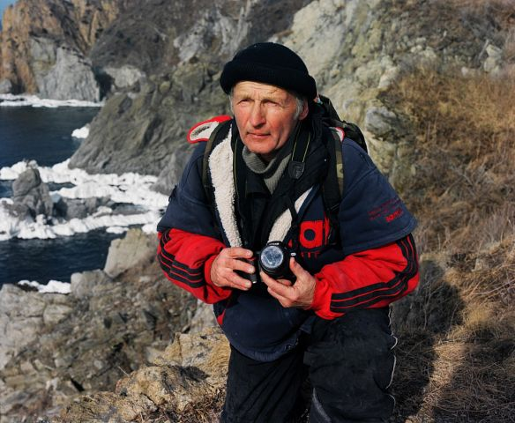
ФОТОГАЛЕРЕЯ

НАГРАДВ
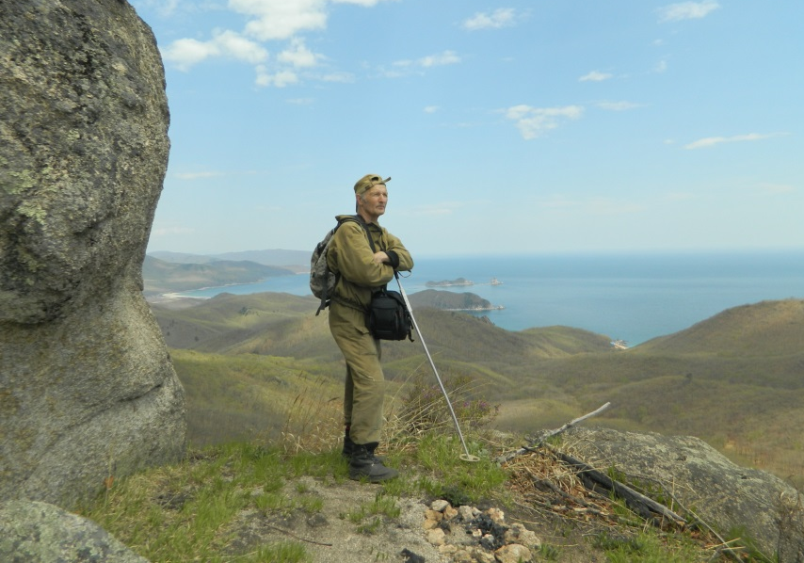
Очередная покорённая вершина
В. Маратканов. Фото А. Жоголева
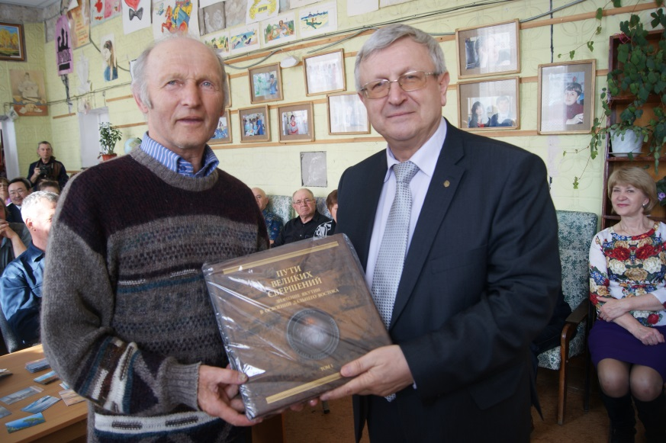
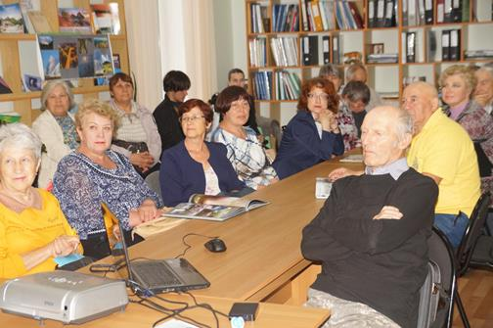
В. Маратканов и П.Ф. Бровко
На заседании клуба «Встречи на улице Сенявина»
СОДЕРЖАНИЕ
ОТ СОСТАВИТЕЛЯ ………………………................ | 3
ИЗ АВТОБИОГРАФИИ……………...........................  Об учителях ..................................................................  О походах ......................................................................  Как я пришёл к увлечению фотографией ................... | 5  7  11  14
ПУТЕВЫЕ ЗАРИСОВКИ В. МАРАТКАНОВА ........ | 16
БИБЛИОГРАФИЯ
Отдельные издания....................................................... | 24
Публикации произведений в коллективных сборниках и периодических изданиях………………........... | 24
Публикации в периодической печати ....................... | 26
О нём ............................................................................. | 40
Электронные ресурсы | 44
Его работы .................................................................... | 44
О нём .............................................................................. | 47
ФОТОГАЛЕРЕЯ………………..……………………. | 48
СОДЕРЖАНИЕ …………...........................…………. | 50

МБУК «ЦБС» НГО
Отдел информационно-библиографического
обслуживания

Биобиблиографический указатель к 70-летию
В. С. Маратканова

«Творчество зовущее к высотам...»

Ответственный за выпуск – Н.Ю. Воронкина

Муниципальное бюджетное учреждение культуры
«Центральная библиотечная система»
Находкинского городского округа
692909, Приморский край, г. Находка,
ул. Сенявина, 13,
тел.: 62-28-23, сайт: www.nakhodka-lib.ru
e-mail: nakhodka.lib@mail.ru

